АДМИНИСТРАЦИЯ ТАЛЬСКОГО СЕЛЬСОВЕТА
ЕМЕЛЬЯНОВСКОГО РАЙОНА
КРАСНОЯРСКОГО КРАЯ

ПОСТАНОВЛЕНИЕ

11.04.2023г. с. Талое № 19-П

Об утверждении административного регламента предоставления муниципальной услуги «Предоставление информации об объектах учета, содержащейся в реестре муниципального имущества» на территории МО Тальский сельсовет.

На основании Закона Российской Федерации от 4 июля 1991 г. № 1541-1 «О приватизации жилищного фонда в Российской Федерации», Федерального закона от 13 июля 2015 г. № 218-ФЗ «О государственной регистрации недвижимости» Федерального закона от 29 декабря 2004 г. № 189-ФЗ «О введении в действие Жилищного кодекса Российской Федерации», в соответствии с Жилищным кодексом Российской Федерации, Федеральным законом от 27.07.2010 № 210-ФЗ «Об организации предоставления государственных и муниципальных услуг», в соответствии с федеральными законами от 06.10.2003 №131-ФЗ «Об общих принципах организации местного самоуправления в Российской Федерации», руководствуясь Уставом Тальского сельсовета Емельяновского района Красноярского края,
ПОСТАНОВЛЯЕМ:
1. Утвердить административный регламент предоставления муниципальной услуги «Предоставление информации об объектах учета из реестра муниципального имущества» согласно Приложению, к настоящему постановлению.
2. Контроль за исполнением настоящего Постановления оставляю за собой.
3. Постановление подлежит размещению на официальном сайте муниципального образования Тальского сельсовета Емельяновского района Красноярского края» в информационно-коммуникационной сети «Интернет» https://taloe.ru/.

4. Постановление вступает в силу с момента его официального опубликования в газете «Емельяновские Веси».

Зам.Главы сельсовета Рослик Л.Н.

Приложение

к Постановлению

администрации сельсовета

от 11.04. 2023 г. № 19-П

АДМИНИСТРАТИВНЫЙ РЕГЛАМЕНТ

предоставления муниципальной услуги
«Предоставление информации об объектах учета, содержащейся в реестре муниципального имущества» на территории МО Тальский сельсовет

I. Общие положения
Предмет регулирования административного регламент

1. Настоящий Административный регламент устанавливает порядок и стандарт предоставления муниципальной услуги «Предоставление информации об объектах учета, содержащейся в реестре муниципального имущества» (далее – Услуга).
2. В рамках Услуги может быть предоставлена информация в отношении:
- находящегося в муниципальной собственности недвижимого имущества (здание, строение, сооружение или объект незавершенного строительства, земельный участок, жилое, нежилое помещение или иной прочно связанный с землей объект, перемещение которого без соразмерного ущерба его назначению невозможно, либо иное имущество, отнесенное законом к недвижимости;
- находящегося в муниципальной собственности движимого имущества, акций, долей (вкладов) в уставном (складочном) капитале хозяйственного общества или товарищества либо иное имущество, не относящееся к недвижимым и движимым вещам, стоимость которого превышает размер, установленный решениями представительных органов соответствующих муниципальных образований, а также особо ценного движимого имущества, закрепленного за автономными и бюджетными муниципальными учреждениями и определенное в соответствии с Федеральным законом от 3 ноября 2006 г. № 174-ФЗ «Об автономных учреждениях»;
- муниципальных унитарных предприятий, муниципальных учреждений, хозяйственных обществ, товариществ, акции, доли (вклады) в уставном (складочном) капитале которых принадлежат муниципальным образованиям, иных юридических лиц, учредителем (участником) которых муниципальное образование.

Круг заявителей

3. Услуга предоставляется любым заинтересованным лицам, в том числе физическим лицам, индивидуальным предпринимателям, юридическим лицам (далее – заявитель), а также их представителям.

Требование предоставления заявителю государственной услуги в соответствии с вариантом предоставления государственной услуги, соответствующим признакам заявителя, определенным в результате анкетирования, проводимого органом, предоставляющим услугу (далее – профилирование), а также результата, за предоставлением которого обратился заявитель

4. Услуга оказывается по единому сценарию для всех заявителей в зависимости от выбора вида объекта, в отношении которого запрашивается выписка из реестра.
5. Признаки заявителя (представителя заявителя) определяются путем профилирования, осуществляемого в соответствии с настоящим Административным регламентом.
6. Информация о порядке предоставления Услуги размещается в федеральной государственной информационной системе «Единый портал государственных и муниципальных услуг (функций)» (далее – Единый портал, ЕПГУ).

II. Стандарт предоставления муниципальной услуги

Наименование муниципальной услуги
7. Полное наименование Услуги: «Предоставление информации об объектах учета, содержащейся в реестре муниципального имущества». Краткое наименование Услуги на ЕПГУ: «Выдача выписок из реестра муниципального имущества».
Наименование органа, предоставляющего Услугу
8. Услуга предоставляется органом местного самоуправления в отношении муниципального имущества, уполномоченными на ведение соответствующего реестра (далее – Уполномоченный орган).
Почтовый адрес: 663037, Красноярский край, Емельяновский район, с.Талое,ул.Центральная,10.Телефон:8(923)2755837 Официальный сайт в информационно-телекоммуникационной сети Интернет (далее сети Интернет) - https://taloe.ru/
Адрес электронной почты: taloesovet@yandex.ru Время работы администрации: Понедельник- четверг с 8 до 17 часов, перерыв с 12 до 14 часов; Суббота, воскресенье - выходной день.
9. Предоставление Услуги в Многофункциональных центрах предоставления государственных и муниципальных услуг (далее – МФЦ) осуществляется при наличии соглашения с таким МФЦ. МФЦ, в которых организуется предоставление Услуги, не могут принимать решение об отказе в приеме запроса и документов и (или) информации, необходимых для ее предоставления.

Результат предоставления Услуги

10. При обращении заявителя (представителя заявителя) за выдачей выписки из реестра муниципального имущества результатами предоставления Услуги являются:
а) решение о предоставлении выписки с приложением самой выписки из реестра муниципального имущества (электронный документ, подписанный усиленной квалифицированной электронной подписью, электронный документ, распечатанный на бумажном носителе, заверенный подписью и печатью МФЦ (опционально), документ на бумажном носителе).
Форма решения о предоставлении выписки из реестра муниципального имущества приведена в приложении № 1 к настоящему Административному регламенту;
б) уведомление об отсутствии в реестре муниципального имущества запрашиваемых сведений (электронный документ, подписанный усиленной квалифицированной электронной подписью, электронный документ, распечатанный на бумажном носителе, заверенный подписью и печатью МФЦ (опционально), документ на бумажном носителе).
Форма уведомления отсутствии в реестре муниципального имущества запрашиваемых сведений приведены в приложении № 2 к настоящему Административному регламенту;
в) решение об отказе в выдаче выписки из реестра муниципального имущества (электронный документ, подписанный усиленной квалифицированной электронной подписью, электронный документ, распечатанный на бумажном носителе, заверенный подписью и печатью МФЦ (опционально), документ на бумажном носителе).
Форма решения об отказе в выдаче выписки из реестра муниципального имущества приведена в приложении № 3 к настоящему Административному регламенту.
Формирование реестровой записи в качестве результата предоставления Услуги не предусмотрено.
11. Результат предоставления Услуги в зависимости от выбора заявителя может быть получен в Уполномоченном органе, посредством ЕПГУ, в МФЦ.
Срок предоставления Услуги

12. Максимальный срок предоставления Услуги составляет 5 рабочих дней

Правовые основания для предоставления Услуги

13. Перечень нормативных правовых актов, регулирующих предоставление Услуги:
Конституцией Российской Федерации от 12 декабря 1993 г.,
Федеральным законом от 27 июля 2006 г. N 152-ФЗ «О персональных данных»;
Федеральным законом от 2 мая 2006 года N 59-ФЗ «О порядке рассмотрения обращений граждан Российской Федерации»;
Федеральным законом от 9 февраля 2009 года N 8-ФЗ «Об обеспечении доступа к информации о деятельности государственных органов и органов местного самоуправления»;
Федеральный закон от 27.07.2010 № 210-ФЗ «Об организации предоставления государственных и муниципальных услуг»;
Федеральный закон от 27.07.2006 № 152-ФЗ «О персональных данных»;
Устав Тальского сельсовета;
- информация о порядке досудебного (внесудебного) обжалования решений и действий (бездействия) Уполномоченного органа, а также его должностных лиц размещаются на официальном сайте Уполномоченного органа в информационно-телекоммуникационной сети «Интернет» (далее – сеть «Интернет»), а также на Едином портале.

Исчерпывающий перечень документов, необходимых для предоставления Услуги

14. Исчерпывающий перечень документов, необходимых в соответствии с законодательными или иными нормативными правовыми актами для предоставления Услуги, которые заявитель должен представить самостоятельно:
14.1. Запрос о предоставлении государственной услуги по форме, согласно приложению № 4 к настоящему административному регламенту. Требования, предъявляемые к документу при подаче – оригинал. В случае направления запроса посредством ЕПГУ формирование запроса осуществляется посредством заполнения интерактивной формы на ЕПГУ без необходимости дополнительной подачи заявления в какой-либо иной форме. Ручное заполнение сведений в интерактивной форме услуги допускается только в случае невозможности получения указанных сведений из цифрового профиля посредством СМЭВ или витрин данных.
В запросе также указывается один из следующих способов направления результата предоставления государственной услуги:
в форме электронного документа в личном кабинете на ЕПГУ;
на бумажном носителе в виде распечатанного экземпляра электронного документа в Уполномоченном органе, МФЦ.
14.2. Документ, удостоверяющий личность заявителя, представителя. Требования, предъявляемые к документу при подаче – оригинал.
В случае направления заявления посредством ЕПГУ сведения из документа, удостоверяющего личность заявителя, представителя формируются при подтверждении учетной записи в Единой системе идентификации и аутентификации из состава соответствующих данных указанной учетной записи и могут быть проверены путем направления запроса с использованием единой системы межведомственного электронного взаимодействия.
Ручное заполнение сведений в интерактивной форме услуги допускается только в случае невозможности получения указанных сведений из цифрового профиля посредством СМЭВ или витрин данных.
Обеспечивается автозаполнение форм из профиля гражданина ЕСИА, цифрового профиля.
14.3. Документ, подтверждающий полномочия представителя действовать от имени заявителя – в случае, если запрос подается представителем.
Требования, предъявляемые к документу:
при подаче в Уполномоченный орган, многофункциональный центр – оригинал;
с использованием ЕПГУ – заверен усиленной квалифицированной электронной подписью нотариуса в соответствии с требованиями к формату изготовленного нотариусом электронного документа / посредством представления подтверждающего документа в Уполномоченный орган в течение 5 рабочих дней после отправки заявления.
Ручное заполнение сведений в интерактивной форме услуги допускается только в случае невозможности получения указанных сведений из цифрового профиля посредством СМЭВ или витрин данных.
Обеспечивается автозаполнение форм из профиля гражданина ЕСИА, цифрового профиля.
15. Перечень документов и сведений, получаемых в рамках межведомственного информационного взаимодействия, которые заявитель вправе предоставить по собственной инициативе:
а) сведения из Единого государственного реестра юридических лиц;
б) сведения из Единого государственного реестра индивидуальных предпринимателей;
в) сведения, подтверждающие уплату платежей за предоставление Услуги (в случае если в регионе (муниципалитете) предусмотрено внесение платы за предоставление выписки из реестра государственного или муниципального имущества).
15.1. Межведомственные запросы формируются автоматически.
16. Предоставление заявителем документов, предусмотренных в настоящем подразделе, а также заявления (запроса) о предоставлении Услуги в соответствии с формой, предусмотренной в приложении № 4 к настоящему Административному регламенту, осуществляется в МФЦ, путем направления почтового отправления, посредством Единого портала.

Исчерпывающий перечень оснований для отказа в приеме документов, необходимых для предоставления Услуги

17. Исчерпывающий перечень оснований для отказа в приеме документов, необходимых для предоставления Услуги:
17.1. Представленные документы утратили силу на момент обращения за Услугой (документ, удостоверяющий личность; документ, удостоверяющий полномочия представителя Заявителя, в случае обращения за предоставлением услуги указанным лицом).
17.2. Подача заявления о предоставлении Услуги и документов, необходимых для предоставления услуги, в электронной форме с нарушением установленных требований.
17.3. Представленные в электронной форме документы содержат повреждения, наличие которых не позволяет в полном объеме использовать информацию и сведения, содержащиеся в документах для предоставления услуги.
18. Решение об отказе в приеме документов, необходимых для предоставления государственной услуги, по форме, приведенной в приложении № 5 к настоящему Административному регламенту, направляется в личный кабинет Заявителя на ЕПГУ не позднее первого рабочего дня, следующего за днем подачи заявления.
19. Отказ в приеме документов, необходимых для предоставления государственной услуги, не препятствует повторному обращению Заявителя за предоставлением государственной услуги».

Исчерпывающий перечень оснований для приостановления или отказа в предоставлении Услуги

20. Оснований для приостановления предоставления государственной услуги законодательством Российской Федерации не предусмотрено.
21. Противоречие документов или сведений, полученных с использованием межведомственного информационного взаимодействия, представленным заявителем (представителем заявителя) документам или сведениям.
22. Отсутствует плата за предоставление выписки из реестра муниципального имущества (в случае если в регионе (муниципалитете) предусмотрено внесение платы за предоставление выписки из реестра государственного или муниципального имущества).
Размер платы, взимаемой с заявителя (представителя заявителя) при предоставлении Услуги, и способы ее взимания

23. За предоставление Услуги не предусмотрено взимание платы.

Максимальный срок ожидания в очереди при подаче заявителем запроса о предоставлении Услуги и при получении результата предоставления Услуги
24. Максимальный срок ожидания в очереди при подаче запроса составляет 15 минут.
25. Максимальный срок ожидания в очереди при получении результата Услуги составляет 15 минут

Срок регистрации запроса заявителя о предоставлении Услуги

26. Срок регистрации запроса и документов, необходимых для предоставления Услуги, составляет 1 рабочий день со дня подачи заявления (запроса) о предоставлении Услуги и документов, необходимых для предоставления Услуги в Уполномоченном органе.

Требования к помещениям, в которых предоставляется Услуга
27. Помещения, в которых предоставляется Услуга, должны соответствовать следующим требованиям:
а) вход в помещение, в котором осуществляется прием граждан по вопросам предоставления Услуги, должен обеспечивать свободный доступ заявителей, быть оборудован удобной лестницей с поручнями, широкими проходами, а также пандусами для передвижения кресел-колясок;
б) вход и передвижение по помещениям, в которых осуществляются прием и выдача документов, необходимых для предоставления Услуги, не должны создавать затруднений для лиц с ограниченными возможностями;
в) в случае невозможности полностью приспособить объект с учетом потребности инвалида собственник данного объекта обеспечивает инвалиду доступ к месту предоставления Услуги, либо, когда это возможно, ее предоставление обеспечивается по месту жительства инвалида или в дистанционном режиме;
г) обеспечена возможность посадки в транспортное средство и высадки из него перед входом в объект, в том числе с использованием кресла-коляски и, при необходимости, с помощью работников объекта;
д) обеспечен допуск собаки-проводника;
е) обеспечен допуск сурдопереводчика и тифлосурдопереводчика в помещения;
ж) звуковая, зрительная, а также графическая информация, касающаяся предоставления Услуги, дублируется знаками, выполненными рельефно-точечным шрифтом Брайля;
з) обеспечены условия для беспрепятственного доступа в помещение (в том числе для инвалидов, использующих кресла-коляски, собак-проводников);
и) залы ожидания оборудованы местами для оформления документов (столы (стойки) с канцелярскими принадлежностями) и образцами заполнения документов, а также стульями (креслами, лавками, скамейками);
к) в помещении предусмотрены стенды, содержащие информацию о порядке предоставления Услуги, в том числе о вариантах предоставления Услуги, а также информацию о месте нахождения, графике работы, справочных телефонах, номерах телефонов-автоинформаторов (при наличии), адресах официальных сайтов в сети «Интернет», а также электронной почты Органа власти/самоуправления, предоставляющего Услугу (при наличии).

Показатели доступности и качества Услуги

28. К показателям доступности предоставления Услуги относятся:
а) обеспечена возможность получения Услуги экстерриториально;
б) обеспечение доступности электронных форм документов, необходимых для предоставления Услуги;
в) обеспечение доступности электронных форм и инструментов совершения в электронном виде платежей, необходимых для получения Услуги;
г) обеспечен открытый доступ для заявителей и других лиц к информации о порядке и сроках предоставления Услуги, в том числе с использованием информационно-коммуникационных технологий, а также о порядке обжалования действий (бездействия) должностных лиц.
29. К показателям качества предоставления Услуги относятся:
а) отсутствие обоснованных жалоб на действия (бездействие) должностных лиц и их отношение к заявителям;
б) отсутствие нарушений сроков предоставления Услуги.

Иные требования к предоставлению Услуги

30. Услуги, которые являются необходимыми и обязательными для предоставления Услуги, законодательством Российской Федерации не предусмотрены.

III. Состав, последовательность и сроки выполнения административных процедур

31. При обращении за выдачей выписки из реестра государственного или муниципального имущества Услуга предоставляется по единому сценарию для всех заявителей в зависимости от выбора вида объекта, в отношении которого запрашивается выписка из реестра, следующему кругу заявителей: 31.1. физическое лицо;
31.2. представитель заявителя – физического лица;
31.3. юридическое лицо;
31.4. представитель заявителя – юридического лица;
31.5. индивидуальный предприниматель;
31.6. представитель заявителя – индивидуального предпринимателя.
32. Возможность оставления заявления (запроса) заявителя о предоставлении Услуги без рассмотрения не предусмотрена.
33. Описание административных процедур и административных действий приведено в приложении № 6 к настоящему Административному регламенту.

Профилирование заявителя

34. Путем анкетирования (профилирования) заявителя устанавливаются признаки заявителя. Вопросы, направленные на определение признаков заявителя, приведены в приложении № 7 к настоящему Административному регламенту.
35. По результатам получения ответов от заявителя на вопросы анкетирования определяется полный перечень комбинаций значений признаков в соответствии с настоящим Типовым административным регламентом.
36. Описания вариантов, приведенные в настоящем разделе, размещаются Органом власти в общедоступном для ознакомления месте.

Единый сценарий предоставления Услуги

37. Максимальный срок предоставления варианта Услуги составляет 5 рабочих дней со дня регистрации заявления (запроса) заявителя.
38. В результате предоставления варианта Услуги заявителю предоставляются:
а) решение о предоставлении выписки с приложением самой выписки из реестра муниципального имущества (электронный документ, подписанный усиленной квалифицированной электронной подписью, электронный документ, распечатанный на бумажном носителе, заверенный подписью и печатью МФЦ (опционально), документ на бумажном носителе);
б) уведомление об отсутствии в реестре муниципального имущества запрашиваемых сведений (электронный документ, подписанный усиленной квалифицированной электронной подписью, электронный документ, распечатанный на бумажном носителе, заверенный подписью и печатью МФЦ (опционально), документ на бумажном носителе);
в) решение об отказе в выдаче выписки из реестра муниципального имущества (электронный документ, подписанный усиленной квалифицированной электронной подписью, электронный документ, распечатанный на бумажном носителе, заверенный подписью и печатью МФЦ (опционально), документ на бумажном носителе).
Формирование реестровой записи в качестве результата предоставления Услуги не предусмотрено.
39. Уполномоченный орган отказывает заявителю в предоставлении Услуги при наличии оснований, указанных в пунктах 21, 22 настоящего Административного регламента.
40. Административные процедуры, осуществляемые при предоставлении Услуги:
а) прием и регистрация заявления и необходимых документов;
б) рассмотрение принятых документов и направление межведомственных запросов;
в) выставление начисления для внесения заявителем платы за предоставление выписки (применяется в случае если в регионе (муниципалитете) предусмотрено внесение платы за предоставление выписки из реестра муниципального имущества);
г) принятие решения о предоставлении муниципальной услуги либо об отказе в предоставлении услуги;
д) предоставление результата предоставления муниципальной услуги или отказа в предоставлении муниципальной услуги.
41. Сценарием предоставления Услуги административная процедура приостановления предоставления Услуги не предусмотрена.

Прием запроса и документов и (или) информации, необходимых для предоставления Услуги

42. Представление заявителем документов и заявления (запроса) о предоставлении Услуги в соответствии с формой, предусмотренной в приложении № 4 к настоящему Типовому административному регламенту, осуществляется в МФЦ, посредством Единого портала, путем направления почтового отправления.
43. Исчерпывающий перечень документов, необходимых в соответствии с законодательными или иными нормативными правовыми актами для предоставления Услуги, которые заявитель должен представить самостоятельно, содержится в пункте 14 настоящего Административного регламента.
44. Исчерпывающий перечень документов и сведений, получаемых в рамках межведомственного информационного взаимодействия, которые заявитель вправе представить по собственной инициативе, содержится в пункте 15 настоящего Административного регламента.
Межведомственные запросы формируются автоматически.
45. Способами установления личности (идентификации) заявителя при взаимодействии с заявителями являются:
а) в МФЦ – документ, удостоверяющий личность;
б) посредством Единого портала – посредством Единой системы идентификации и аутентификации в инфраструктуре, обеспечивающей информационно-технологическое взаимодействие информационных систем, используемых для предоставления государственных и муниципальных услуг в электронной форме; в) путем направления почтового отправления – копия документа, удостоверяющего личность.
46. Запрос и документы, необходимые для предоставления варианта Услуги, могут быть представлены представителем заявителя.
47. Уполномоченный орган отказывает заявителю в приеме документов, необходимых для предоставления Услуги, при наличии оснований, указанных в пункте 17 настоящего Административного регламента.
48. Услуга предусматривает возможности приема запроса и документов, необходимых для предоставления варианта Услуги по выбору заявителя, независимо от его места нахождения, в МФЦ, путем направления почтового отправления.
49. Административная процедура «рассмотрение принятых документов и направление межведомственных запросов» осуществляется в Уполномоченном органе.
Автоматическое информирование заявителя о ходе рассмотрения заявления вне зависимости от канала подачи заявления осуществляется в онлайн-режиме посредством Единого личного кабинета ЕПГУ.
50. Срок регистрации запроса и документов, необходимых для предоставления Услуги, составляет в Уполномоченном органе 1 рабочий день со дня подачи заявления (запроса) о предоставлении Услуги и документов, необходимых для предоставления Услуги в Уполномоченном органе.

Принятие решения о предоставлении Услуги

51. Решение о предоставлении Услуги принимается Уполномоченным органом либо в случае направления заявления посредством ЕПГУ – в автоматизированном режиме – системой, при одновременном положительном исполнении условий всех критериев для конкретного заявителя (представителя заявителя):
а) сведения о заявителе, содержащиеся в заявлении, соответствуют данным, полученным посредством межведомственного взаимодействия из Единого государственного реестра юридических лиц;
б) сведения о заявителе, содержащиеся в заявлении, соответствуют данным, полученным посредством межведомственного взаимодействия из Единого государственного реестра индивидуальных предпринимателей;
в) сведения о документе, удостоверяющем личность, содержащиеся в заявлении, соответствуют данным, полученным посредством межведомственного взаимодействия;
г) факт оплаты заявителем за предоставление выписки подтвержден или внесение платы за предоставление выписки не требуется. Решение об отказе в предоставлении услуги принимается при невыполнении указанных выше критериев.
52. Принятие решения о предоставлении Услуги осуществляется в срок, не превышающий 3 рабочих дней со дня получения Уполномоченным органом всех сведений, необходимых для подтверждения критериев, необходимых для принятия такого решения.

Предоставление результата Услуги

53. Результат предоставления Услуги формируется автоматически в виде электронного документа, подписанного усиленной квалифицированной электронной подписью уполномоченного должностного лица, и может быть получен по выбору заявителя независимо от его места нахождения по электронной почте заявителя, посредством Единого портала, в МФЦ, путем направления почтового отправления.
54. Предоставление результата Услуги осуществляется в срок, не превышающий 1 рабочего дня, и исчисляется со дня принятия решения о предоставлении Услуги.

IV. Формы контроля за исполнением административного регламента

Порядок осуществления текущего контроля за соблюдением и исполнением ответственными должностными лицами положений регламента и иных нормативных правовых актов, устанавливающих требования к предоставлению Услуги, а также принятием ими решений

55. Текущий контроль за соблюдением и исполнением ответственными должностными лицами Уполномоченного органа настоящего Административного регламента, а также иных нормативных правовых актов, устанавливающих требования к предоставлению Услуги, а также принятия ими решений осуществляется руководителем (заместителем руководителя) Уполномоченного органа.
56. Текущий контроль осуществляется посредством проведения плановых и внеплановых проверок.

Порядок и периодичность осуществления плановых и внеплановых проверок полноты и качества предоставления Услуги, в том числе порядок и формы контроля за полнотой и качеством предоставления Услуги

57. Контроль за полнотой и качеством предоставления Услуги осуществляется путем проведения проверок, устранения выявленных нарушений, а также рассмотрения, принятия решений и подготовки ответов на обращения заявителей, содержащие жалобы на решения и действия (бездействия) должностных лиц Уполномоченного органа.
58. Контроль за полнотой и качеством предоставления Услуги осуществляется в форме плановых и внеплановых проверок.
59. Плановые проверки проводятся на основе ежегодно утверждаемого плана, а внеплановые – на основании жалоб заявителей на решения и действия (бездействие) должностных лиц Уполномоченного органа по решению лиц, ответственных за проведение проверок.
60. Внеплановая проверка полноты и качества предоставления Услуги проводится по конкретному обращению (жалобе) заявителя.
61. Проверки проводятся уполномоченными лицами Уполномоченного органа.

Ответственность должностных лиц органа, предоставляющего муниципальную услугу, за решения и действия (бездействие), принимаемые (осуществляемые) ими в ходе предоставления Услуги

62. Нарушившие требования настоящего Административного регламента должностные лица несут ответственность в соответствии с законодательством Российской Федерации.
63. Персональная ответственность должностных лиц Уполномоченного органа закрепляется в их должностных регламентах в соответствии с требованиями законодательства Российской Федерации.

Положения, характеризующие требования к порядку и формам контроля за предоставлением муниципальной услуги, в том числе со стороны граждан, их объединений и организаций

64. Контроль за предоставлением Услуги, в том числе со стороны граждан, их объединений и организаций, осуществляется посредством получения ими полной актуальной и достоверной информации о порядке предоставления Услуги и возможности досудебного рассмотрения обращений (жалоб) в процессе получения Услуги.
65. Оценки качества оказания Услуги передаются в автоматизированную информационную систему «Информационно-аналитическая система мониторинга качества государственных услуг».
66. Лица, которые осуществляют контроль за предоставлением Услуги, должны принимать меры по предотвращению конфликта интересов при предоставлении Услуги.

V. Досудебный (внесудебный) порядок обжалования решений и действий (бездействия) органа, предоставляющего Услугу, многофункционального центра, организаций, указанных в части 1.1 статьи 16 Федерального закона «Об организации предоставления государственных и муниципальных услуг», а также их должностных лиц, государственных или муниципальных служащих, работников

67. Информирование заявителей о порядке подачи и рассмотрения жалобы осуществляется посредством размещения информации на Едином портале, на официальном сайте Уполномоченного органа в сети «Интернет», на информационных стендах в местах предоставления Услуги.
68. Жалобы в форме электронных документов направляются посредством Единого портала или официального сайта Уполномоченного органа в сети «Интернет».
Жалобы в форме документов на бумажном носителе передаются непосредственно или почтовым отправлением в Уполномоченный орган или в МФЦ.

Приложение № 1
к административному регламенту

от 2022 г. №

Форма решения о выдаче выписки из реестра муниципального имущества

______________________________________________________________________
Наименование органа, уполномоченного на предоставление услуги

Кому: ______________________
Контактные данные: ___________

Решение о выдаче выписки из реестра муниципального имущества

От _________ 20__ г. № _________________

По результатам рассмотрения заявления от ________ № ___________ (Заявитель _________________________________) принято решение о предоставлении выписки из реестра муниципального имущества (прилагается).
Дополнительно информируем:____________________

Должность сотрудника, принявшего решение И.О. Фамилия

Приложение № 2
к административному регламенту

от 2022 г. №

Форма уведомления об отсутствии информации в реестре муниципального имущества

____________________________________________________________________
Наименование органа, уполномоченного на предоставление услуги

Кому: ______________________
Контактные данные: ___________

Уведомление об отсутствии информации в реестре муниципального имущества

От _________ 20__ г. № _________________

По результатам рассмотрения заявления от ________ № ___________ (Заявитель ___________) сообщаем об отсутствии в реестре муниципального имущества запрашиваемых сведений.

Дополнительно информируем: _________________________________.

Должность сотрудника, принявшего решение И.О. Фамилия

Приложение № 3
к административному регламенту

от 2022 г. №

Форма решения об отказе в выдаче выписки из реестра муниципального имущества

_______________________________________________________________
Наименование органа, уполномоченного на предоставление услуги

Кому: ________________________
Контактные данные: ___________

Решение об отказе в выдаче выписки из реестра государственного или муниципального имущества

От _________ 20__ г. № _________________

По результатам рассмотрения заявления от ________ № ___________ (Заявитель ___________) принято решение об отказе в выдаче выписки из реестра государственного (муниципального) имущества по следующим основаниям: _________________________________________________________________________

Дополнительно информируем: ______________________________________.
Вы вправе повторно обратиться в уполномоченный орган с заявлением после устранения указанных нарушений. Данный отказ может быть обжалован в досудебном порядке путем направления жалобы в уполномоченный орган, а также в судебном порядке.

Должность сотрудника, принявшего решение И.О. Фамилия

Приложение № 4
к административному регламенту

от 2022 г. №

Заявление (запрос) о предоставлении услуги «Предоставление информации об объектах учета, содержащейся в реестре государственного или муниципального имущества» Характеристики объекта учета, позволяющие его однозначно определить (в зависимости от вида объекта, в отношении которого запрашивается информация): вид объекта: ________________________________________________________________________ ; наименование объекта: _______________________________________________________________ ; реестровый номер объекта: ___________________________________________________________ ; адрес (местоположение) объекта: ______________________________________________________ ; кадастровый (условный) номер объекта: ________________________________________________ ; вид разрешенного использования: _____________________________________________________ ; наименование эмитента: ______________________________________________________________ ; ИНН ______________________________________________________________________________ ; наименование юридического лица (в отношении которого запрашивается информация) ________ ; наименование юридического лица, в котором есть уставной капитал ________________________ ; марка, модель ______________________________________________________________________ ; государственный регистрационный номер ______________________________________________ ; идентификационный номер судна ______________________________________________________ ; иные характеристики объекта, помогающие его идентифицировать (в свободной форме): ______ . Сведения о заявителе, являющемся физическим лицом: фамилия, имя и отчество (последнее – при наличии): ______________________________________ ; наименование документа, удостоверяющего личность: ____________________________________ ; серия и номер документа, удостоверяющего личность: ____________________________________ ; дата выдачи документа, удостоверяющего личность: ______________________________________ ; кем выдан документ, удостоверяющий личность: _________________________________________ ; номер телефона: ____________________________________________________________________ ; адрес электронной почты: ____________________________________________________________ . Сведения о заявителе, являющемся индивидуальным предпринимателем6 : фамилия, имя и отчество (последнее – при наличии) индивидуального предпринимателя: ______ ; ОГРНИП ___________________________________________________________________________ ; идентификационный номер налогоплательщика (ИНН): ___________________________________ ; наименование документа, удостоверяющего личность: ____________________________________ ; серия и номер документа, удостоверяющего личность: ____________________________________ ; дата выдачи документа, удостоверяющего личность: ______________________________________ ; кем выдан документ, удостоверяющий личность: _________________________________________ ; номер телефона: ____________________________________________________________________ ;
адрес электронной почты: ____________________________________________________________ . Сведения о заявителе, являющемся юридическим лицом6 : полное наименование юридического лица с указанием его организационно-правовой формы: ___ ; основной государственный регистрационный номер юридического лица (ОГРН): _____________ ; идентификационный номер налогоплательщика (ИНН): ___________________________________ ; номер телефона: ____________________________________________________________________ ; адрес электронной почты: ____________________________________________________________ ; почтовый адрес: _____________________________________________________________________ . Сведения о заявителе, являющемся представителем (уполномоченным лицом) юридического лица: фамилия, имя и отчество (последнее – при наличии) ______________________________________ ; дата рождения ______________________________________________________________________ ; наименование документа, удостоверяющего личность: ____________________________________ ; серия и номер документа, удостоверяющего личность: ____________________________________ ; дата выдачи документа, удостоверяющего личность: ______________________________________ ; кем выдан документ, удостоверяющий личность: _________________________________________ ; код подразделения, выдавшего документ, удостоверяющий личность: _______________________ ; номер телефона: ____________________________________________________________________ ; адрес электронной почты: ____________________________________________________________ ; должность уполномоченного лица юридического лица ____________________________________ . Сведения о заявителе, являющемся представителем физического лица/индивидуального предпринимателя: фамилия, имя и отчество (последнее – при наличии): ______________________________________ ; наименование документа, удостоверяющего личность: ____________________________________ ; серия и номер документа, удостоверяющего личность: ____________________________________ ; дата выдачи документа, удостоверяющего личность: ______________________________________ ; кем выдан документ, удостоверяющий личность: _________________________________________ ; номер телефона: ____________________________________________________________________ ; адрес электронной почты: ____________________________________________________________ . Способ получения результата услуги: на адрес электронной почты: ☐ да, ☐ нет; в МФЦ (в случае подачи заявления через МФЦ): ☐ да, ☐ нет; с использованием личного кабинета на Едином портале (в случае подачи заявления через личный кабинет на Едином портале): ☐ да, ☐ нет; посредством почтового отправления: ☐ да, ☐ нет.

Приложение № 5
к административному регламенту

от 2022 г. №

Форма решения об отказе в приёме и регистрации документов

Наименование органа, уполномоченного на предоставление услуги

Кому: ________________________
Контактные данные: __________

Решение об отказе в приёме и регистрации документов, необходимых для предоставления услуги

От _________ 20__ г. № _________________

По результатам рассмотрения заявления от ________ № ___________
(Заявитель ___________) принято решение об отказе в приёме и регистрации документов для оказания услуги по следующим основаниям: ___________________________________________________________ Дополнительно информируем:______________________________________. Вы вправе повторно обратиться в уполномоченный орган с заявлением после устранения указанных нарушений. Данный отказ может быть обжалован в досудебном порядке путем направления жалобы в уполномоченный орган, а также в судебном порядке

Должность сотрудника, принявшего решение И.О. Фамилия

Приложение № 6
к административному регламенту

от 2022 г. №

Описание административных процедур (АП) и административных действий (АД)

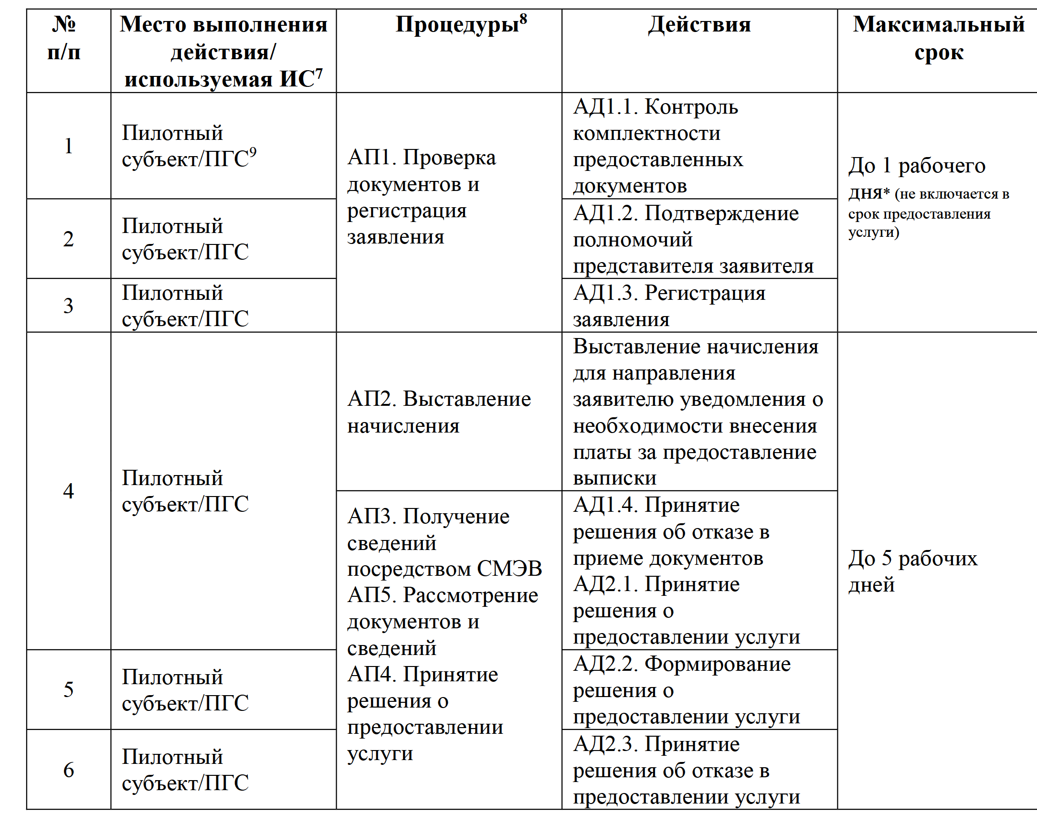
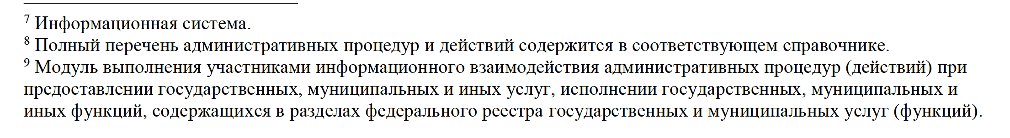

Приложение № 7
к административному регламенту

от 2022 г. №

Перечень признаков заявителей

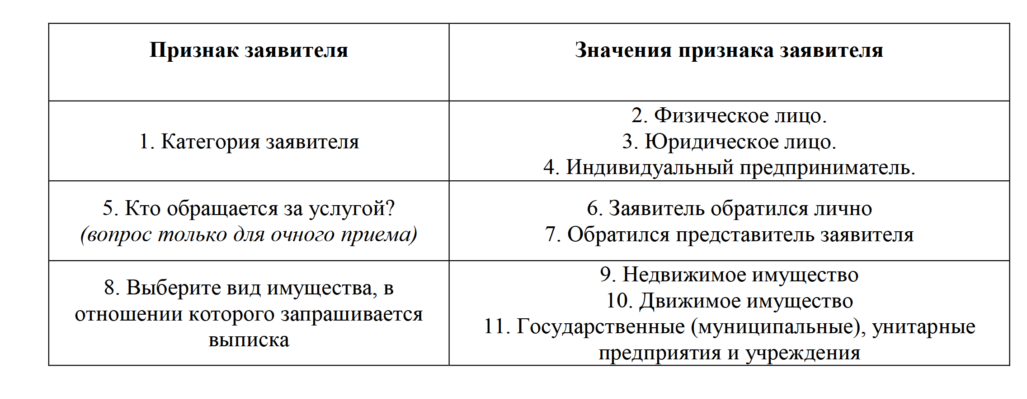

Подпункт «в» пункта 10 Правил разработки и утверждения административных регламентов предоставления государственных услуг, утвержденных постановлением Правительства Российской Федерации от 20 июля 2021 г. № 1228 (Собрание законодательства Российской Федерации, 2021, № 31, ст. 5304)
Пункт 1 Положения о федеральной государственной информационной системе «Единый портал государственных и муниципальных услуг (функций)», утвержденного постановлением Правительства Российской Федерации от 24 октября 2011 г. № 861 (Собрание законодательства Российской Федерации, 2011, № 44, ст. 6274; 2022, № 35, ст. 6081).
Рассчитывается в соответствии с пунктом 15 Правил разработки и утверждения административных регламентов предоставления государственных услуг, утвержденных постановлением Правительства Российской Федерации от 20 июля 2021 г. № 1228 (Собрание законодательства Российской Федерации, 2021, № 31, ст. 5304).

